|  |  |  |  |  |  |  |  |  |  |  |  |  |  |  |  |
| --- | --- | --- | --- | --- | --- | --- | --- | --- | --- | --- | --- | --- | --- | --- | --- |
|  | |  |  |  | | --- | --- | --- | | 文档状态 | 文档编号 | P-管理后台操作说明书 | | [ ] Draft  [ √] Released  [ ] Modifying | 编撰作者： | DONG | | 编撰日期： | 2018-08-08 | | 保密级别： | 秘 密 | | 文档版本： | V 1.0 | | 保密期限： |  | |
| **交易所管理后台操作手册**  管理后台操作说明书 | |
|  | |

项目版本历史

|  |  |  |  |
| --- | --- | --- | --- |
| **日期** | **版本** | **变更说明** | **作者** |
| 2018-08-08 | Beta1.0 | 新建初稿 | DONG |
|  |  |  |  |
|  |  |  |  |
|  |  |  |  |
|  |  |  |  |
|  |  |  |  |
|  |  |  |  |
|  |  |  |  |

目 录

1. 用户模块 5

1.1 用户管理 5

1.2 用户资产 5

2. 文章管理 6

3. 拨币锁仓 7

3.1 拨币 7

3.2 拨币记录 7

3.3 锁仓配置 7

3.4 释放报告 8

4. C2C管理 8

4.1 C2C挂单列表 8

4.2 C2C交易订单管理 8

4.3 C2C参数配置 9

5. 交易管理 9

5.1 交易管理 9

5.2 转出审核 10

5.3 转入转出记录 10

5.4 注册奖励 10

5.5 推荐奖励 11

5.6 挖矿奖励 11

5.7 分红奖励 11

5.8 全栈流水信息 12

6. 币种配置 12

6.1 币种设置 12

6.2 交易市场设置 13

6.3 参数设置 14

7. 广告管理 14

8. 后台设置 15

8.1 后台用户 15

8.2 后台角色 15

8.3 权限列表 16

8.4 菜单管理 17

8.5 操作日志 17

**管理后台操作说明书**

# 用户模块

* 1. 用户管理

查看平台注册的所有用户，ID、用户邮箱、用户名、区号、手机号、分享码、真实姓名、推荐人手机号码、身份认证状态（待上传、审核通过、等待身份验证、审核失败）、注册时间、状态（正常、禁用）。

操作项目：

* 编辑（查看用户的信息，以及上传的证件照片，可以进行审核通过或不通过）
* 明细（即查看用户的资金明细）、禁用（禁用该用户，不允许该用户登录）
* 重置支付密码
* 重置登录密码

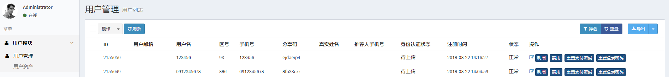

* 实名认证审核操作：如果需要审核用户，在操作栏目或者编辑栏目审核通过即可成功

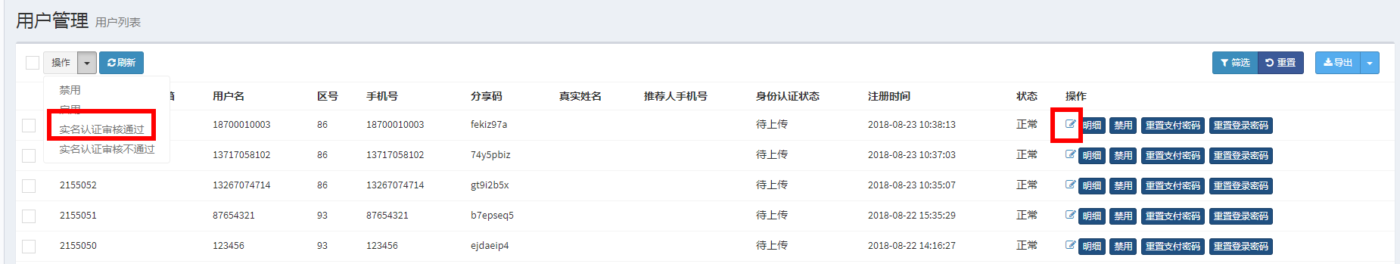

* 1. 用户资产

查看平台所有用户的资产信息：ID、用户名、真实姓名、币种名称、钱包地址、可用资产、冻结资产。

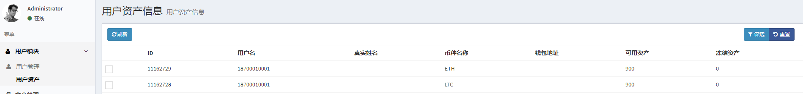

# 文章管理

查看所有的文章管理，ID、标题、类型（公告、资讯、注册协议、费用说明、服务条款、隐私说明、加入我们、平台说明、商家认证公告）、状态（正常、禁用）、添加时间、编辑时间，操作等。

操作项目：

* 编辑（标题、状态：启用、禁用、类型、语言选择、内容编辑）
* 禁用（禁用改文章在前台不展示）
* 新增（标题、状态：启用、禁用、类型、语言选择、内容编辑）

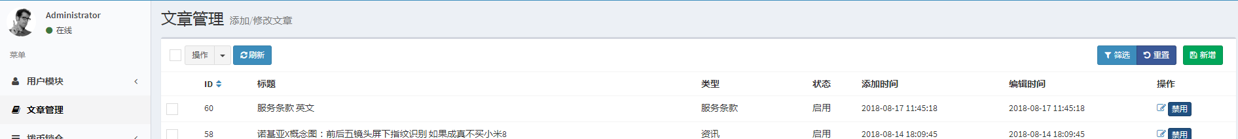

* 新增文章操作：点击新增，填充标题，选择状态，前台显示时间，添加文章类型选择，语言选择（即选择展示在哪种语言状态下）内容编辑。

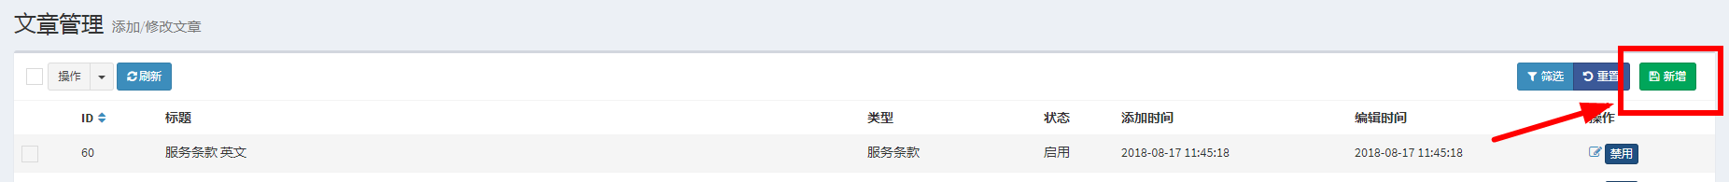

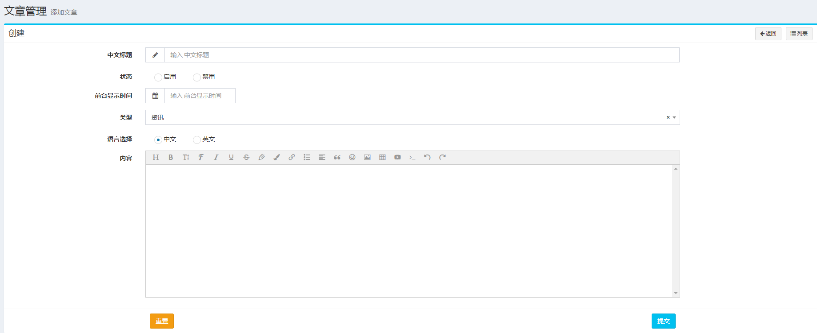

# 拨币锁仓

* 1. 拨币

锁仓设置（选择锁仓的设置规则）、币种选择（选择要发放的币种）、拨币数量、备注、请填写用户的手机号码(用号分割开）

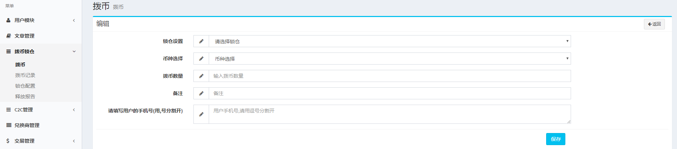

* 1. 拨币记录

即查看相关拨币的记录操作，ID、手机号、币种名称、拨币编号、释放比例、锁仓比例、拨币总量、剩余数量、拨币时间。

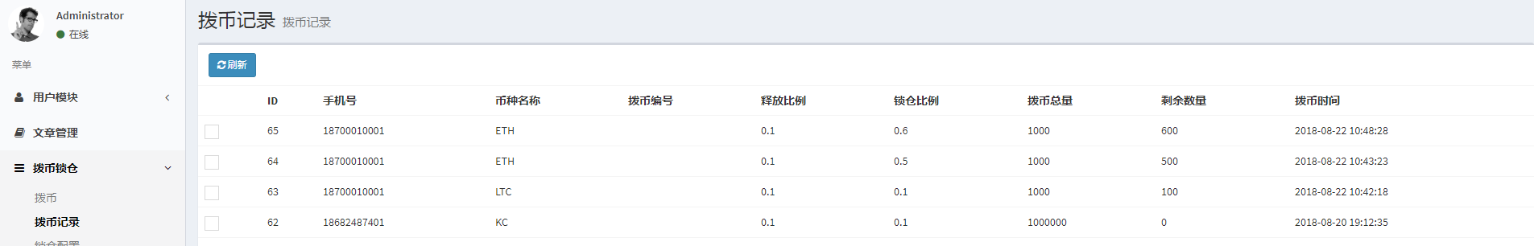

* 1. 锁仓配置

即查看新增的锁仓配置列表ID、定时任务名称、锁仓名称、释放比例、锁仓比例、状态，操作（编辑），新增。

锁仓比例：即拨币的锁定量设置；释放比例：即每次释放量；

举例说明：拨币1200，设置的锁仓比例是0.6，设释放比例0.1；即表示首次释放量480、锁仓量=1200*0.6=720、后续每次释放量=1200*0.1=120；释放次数=720/120=6次

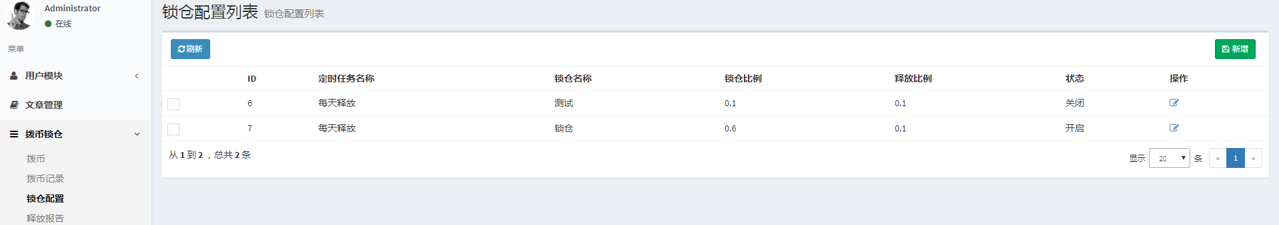

* 1. 释放报告

展示拨币后，每次释放的情况，ID、手机号、币种名称、数量、创建时间。

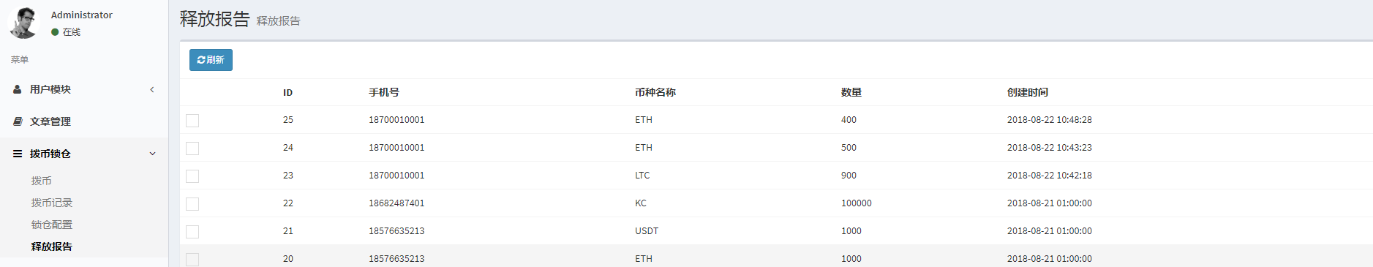

# C2C管理

* 1. C2C挂单列表

展示法币交易用户挂单的买卖订单情况；订单号、币种类型、用户、总数量、剩余数量、匹配数量、交易成功数量、价格、挂单类型、状态（匹配中）、挂单时间、操作（匹配中、可以对挂单中的状态进行撤销操作），筛选。

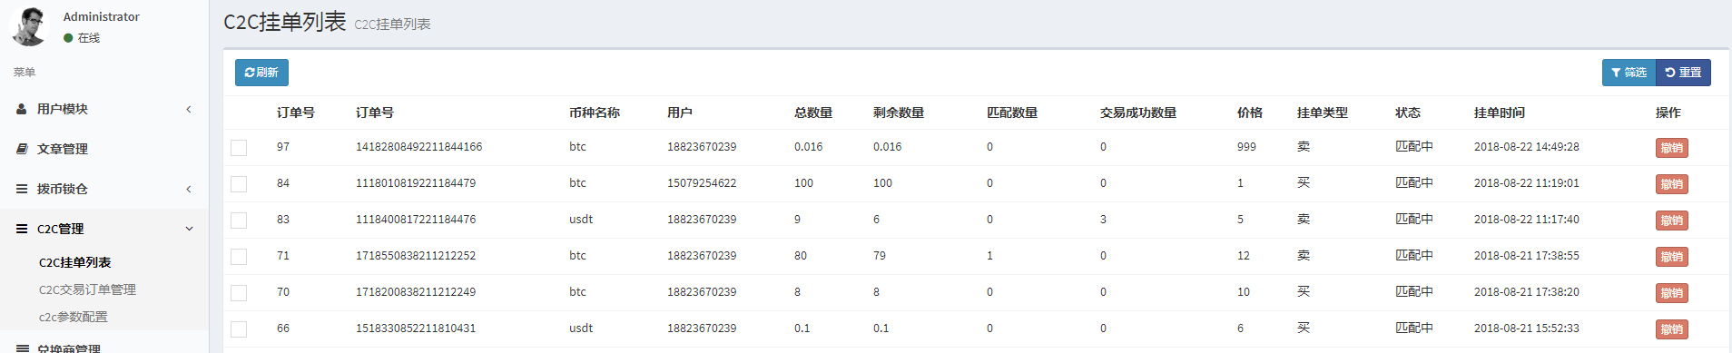

* 1. C2C交易订单管理

展示法币交易挂单订单的具体状态，ID、订单号、买家账号、卖家账号、总额、数量、单价、手续费、撮合时间、币种名称、交易货币、成交时间、上传凭证时间、状态（所有、交易成功、匹配中、匹配成功、已接单、已付款、申诉中、冻结、已取消）、订单完成标识（标识是管理员确定订单还是用户主动确认订单）、操作、筛选。

操作项目：

* 详情，即查看C2C订单买卖双方的订单详情；
* 确认完成，管理员确认该订单完成；
* 取消订单，管理员取消订单。

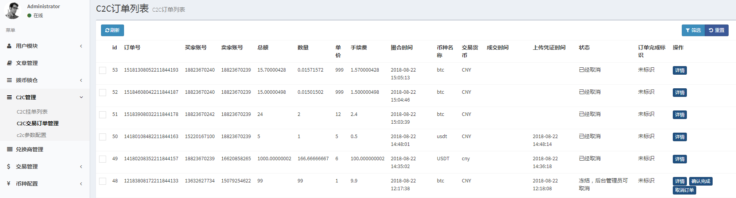

* 1. C2C参数配置

可以对法币交易相关参数进行设置，ID、币种名称、法币名称、最新成交价区间值设置、付款时间（分钟）、放行时间（分钟）、卖家挂单手续费设置、最大挂单数（买单）、最大挂单数（卖单）、最大挂单量（买单）、最大挂单量（卖单）进行编辑。

注意：

超过付款时间，则挂单取消；

超过管理放行时间、挂单数的限制即对用户最大的买卖订单做限制；

当天累积量即对用户最大的买卖订单量做限制，二者超过了其中一个限制，则当天不能挂单。

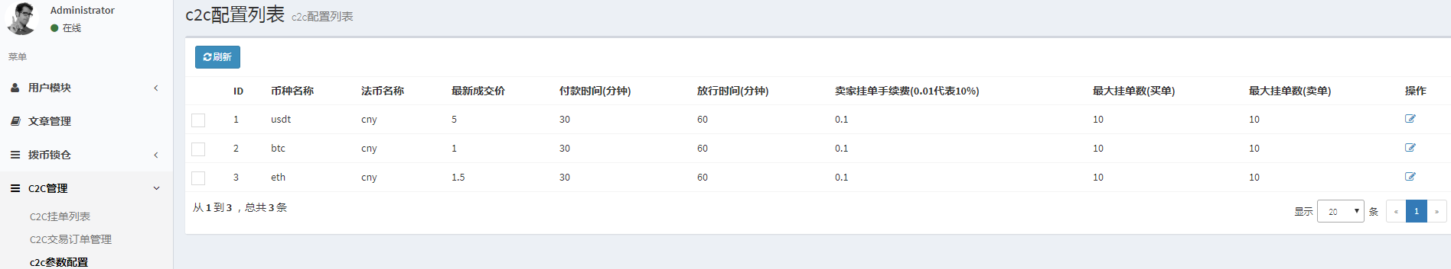

目前支持三种币的编辑。

# 交易管理

* 1. 交易管理

即币币交易，在交易管理里面查看用户挂单盘上面的买入和卖出订单，撮合明细可以查看当前订单对应的撮合对象（一个订单可能拆分多个订单进行匹配）。

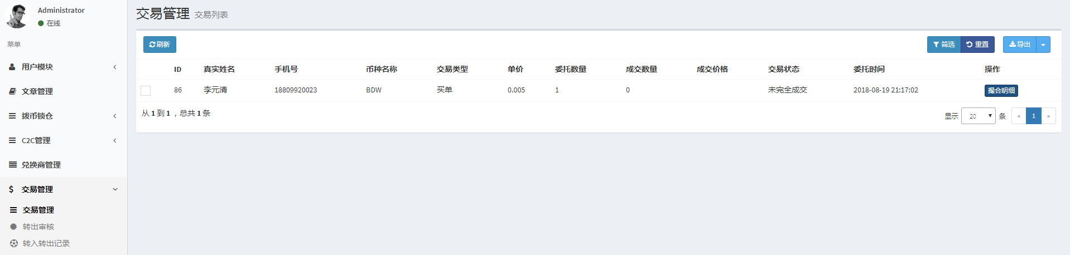

* 1. 转出审核

即查看所有用户，所有币种转出记录，如果是转到外部地址（其他交易所或者钱包），管理后台需要审核，审核通过之后，对应的币会从主账户地址转到相应的目标地址，内部地址转出无需审核，自动成功。

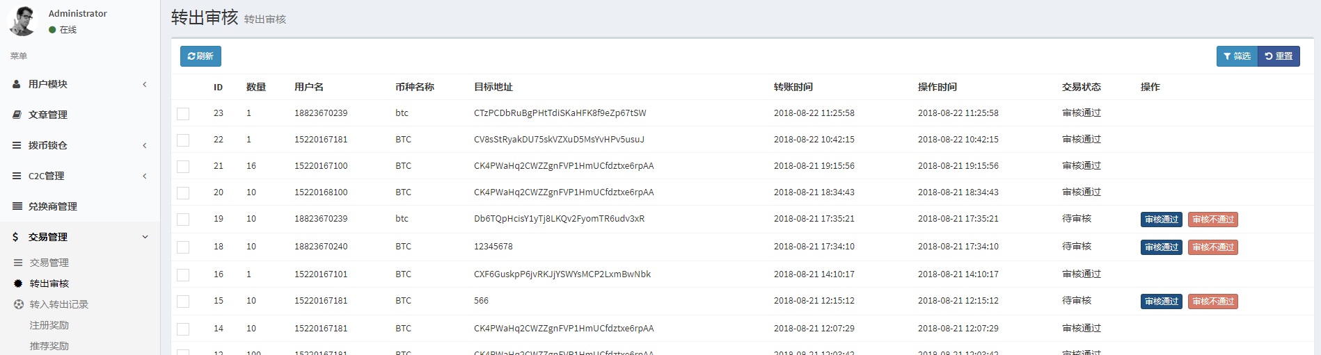

* 1. 转入转出记录

查看所有用户、所有币种转入转出记录明细（成功）。

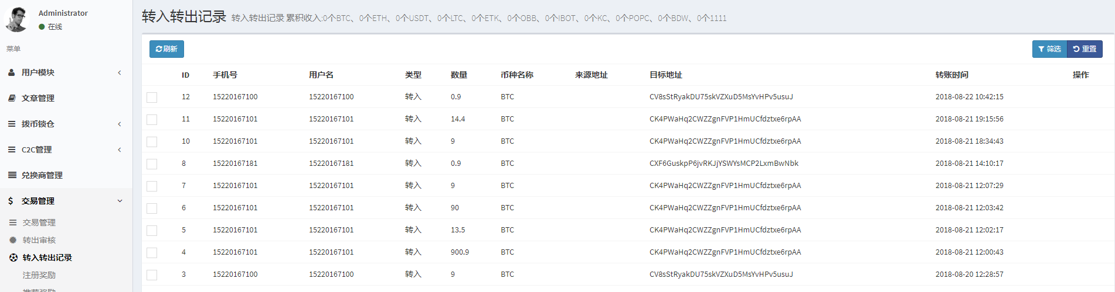

* 1. 注册奖励

用户注册奖励获得即，用户注册实名认证通过之后，可以获得相关数量，相关币种的奖励，该处可以查看注册用户的相关奖励明细。

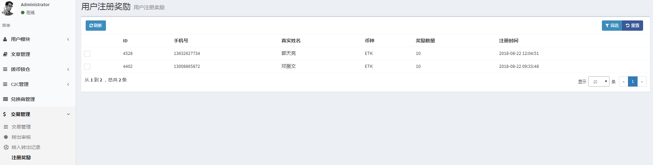

* 1. 推荐奖励

此处展示用户获得推荐奖励列表，用户通过推荐链接或者分享码推荐用户注册，被推荐人实名认证审核通过之后，推荐人可以获得相关数量，相关币种的推荐奖励。

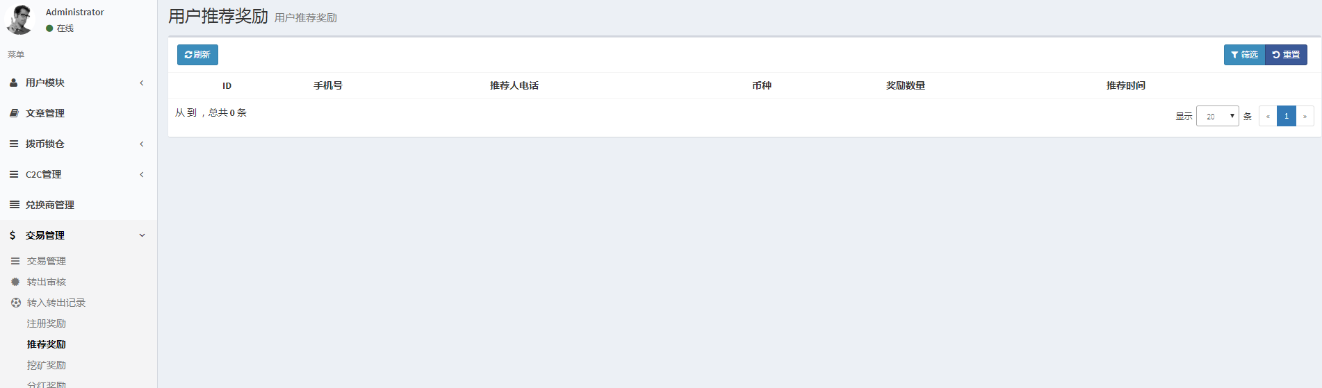

* 1. 挖矿奖励

此处展示用户挖矿和推荐人挖矿返佣的奖励，用户通过交易市场进行币币交易，产生的手续费按照价值折算成平台币，然后返还给交易用户，且得到的挖矿奖励会按照一定比例奖励返还给推荐人。

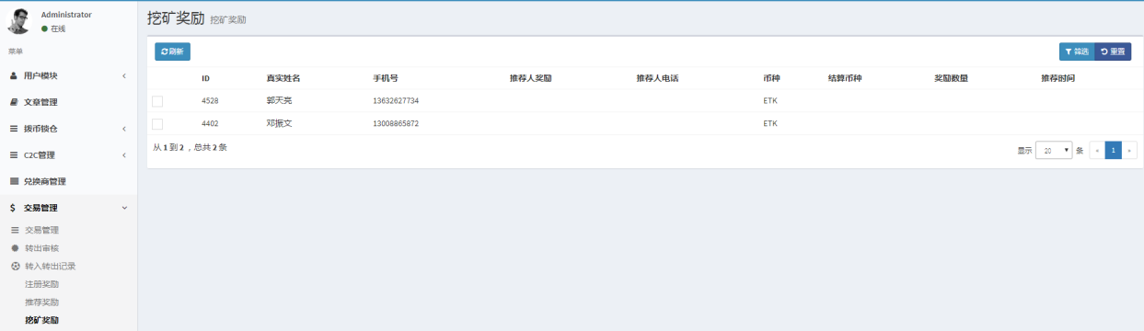

* 1. 分红奖励

此处展示平台用户持有相关平台币分红明细，将币币交易产生的收费按照总流通量的持有比例，分红给相关持有平台币的用户。

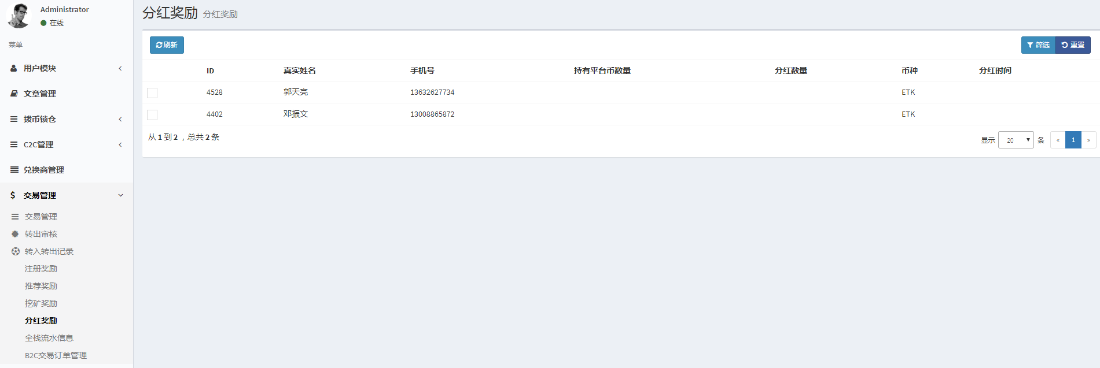

* 1. 全栈流水信息

此列表展示平台所有用户的资金明细，ID、用户名、币种名称、账户特性、变动类型、交易详情、交易数量、交易时间等。

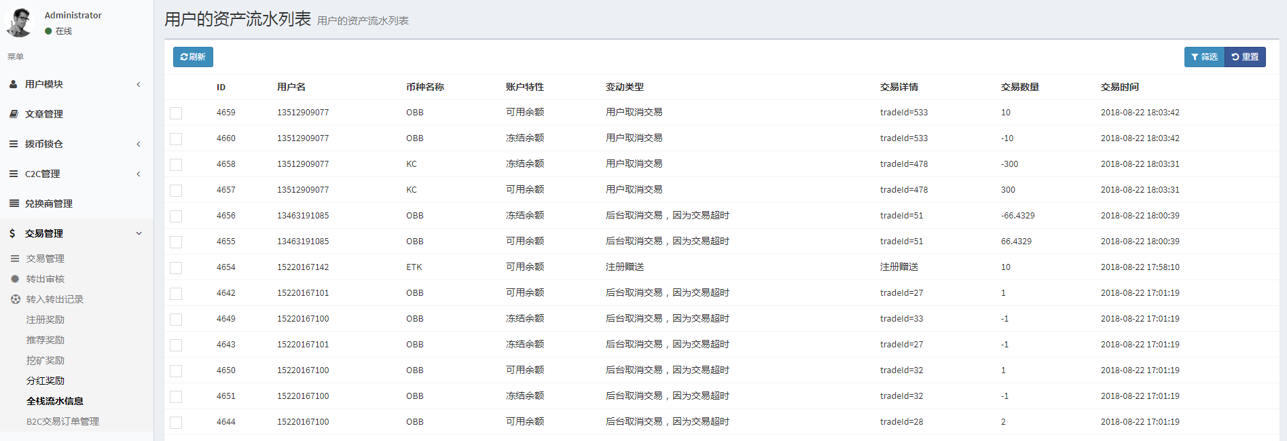

# 币种配置

* 1. 币种设置

此处可以进行上币操作。

* 以太坊代币：以太坊合约地址即以太坊代币智能合约地址；
* 节点确认次数：区块确认的节点要经过多少个确认才可以人为是提币成功，建议此处设置3个及以上的确认此事；
* 当天最大提币数量：累积当天提币数量总计；
* 当前最大提币次数：当天最大提币次数；
* 主账户地址设置：指定账户提币和手续费的扣除。

注意：币种参数输入0即可

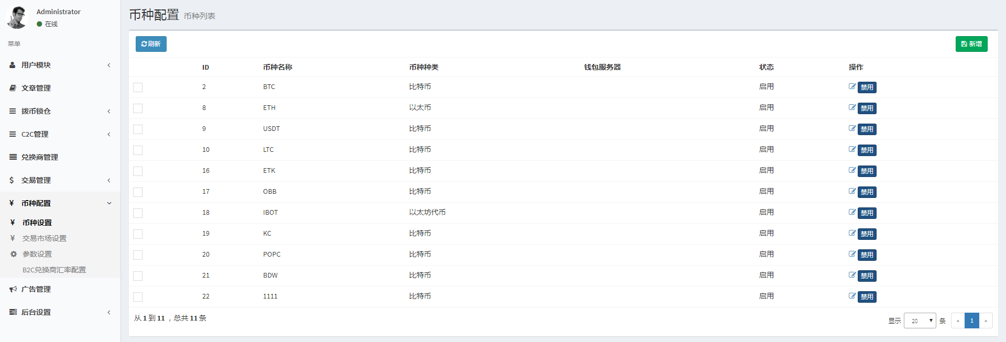

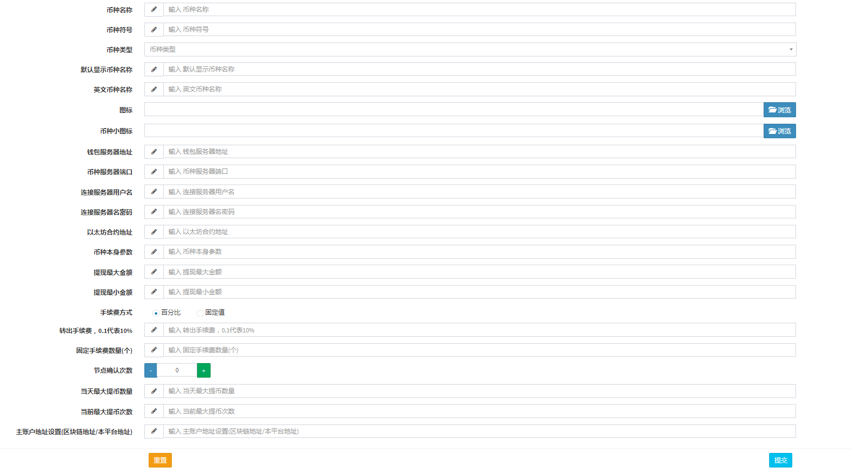

* 1. 交易市场设置

交易对新增操作。

注意涨跌幅：

0代表不允许涨幅，100代表涨幅1倍，15就代表涨15%；最大跌幅设置100，即跌倒0。

操作项目：

* 可以对交易对进行新增、删除、编辑等操作。

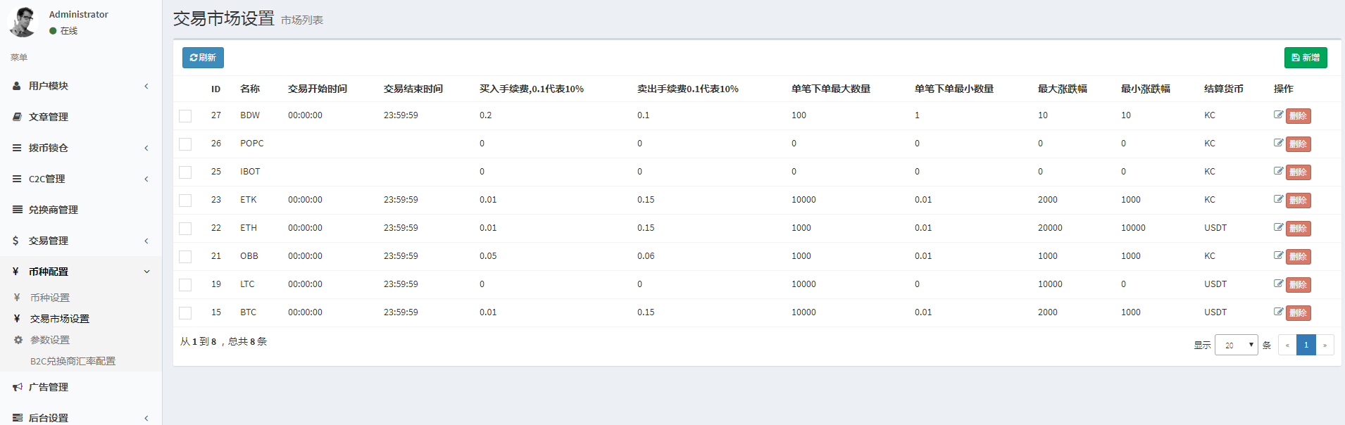

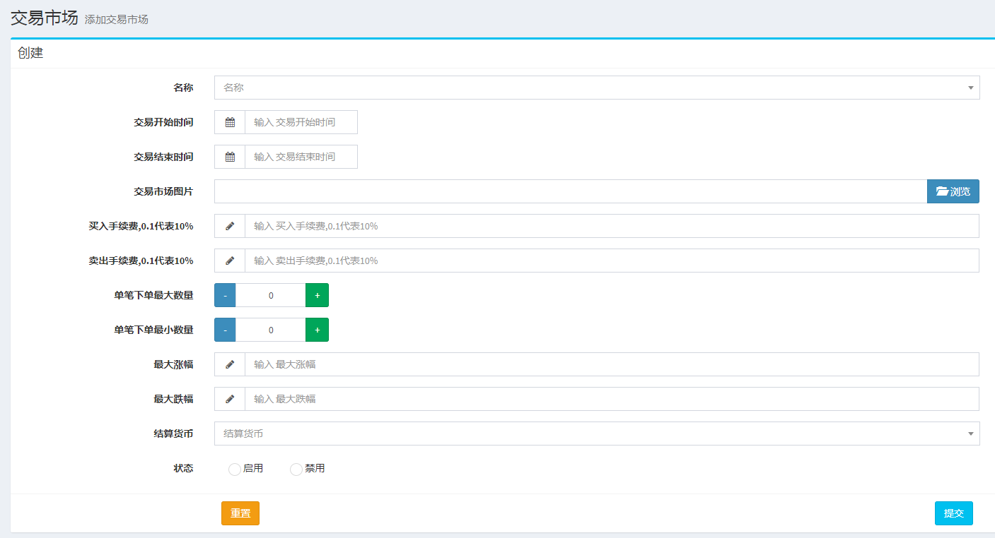

* 1. 参数设置

平台相关的奖励币种数量和奖励币种设置，邀请返佣排名的设置。

# 广告管理

Web首页的轮播图维护，新增、编辑、禁用、删除等操作。

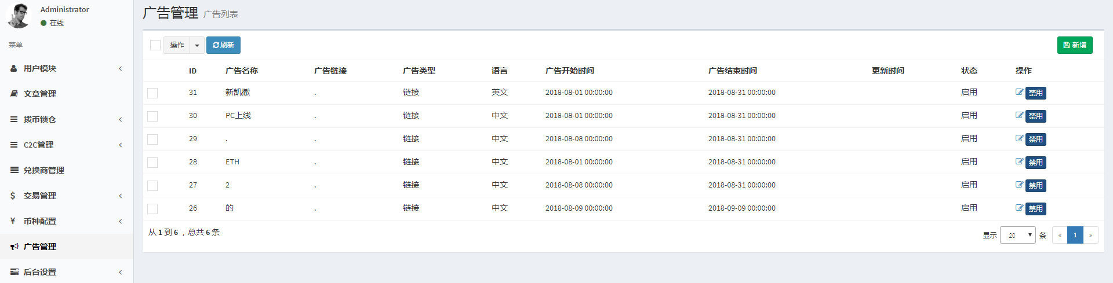

新增轮播图，输入广告名称方便管理，广告类型“图文和链接”选择任意一个即可，语言即表示该轮播图展示在那种语言下，广告开始时间（比当前时间小）和结束时间（比当前时间大）、广告链接和广告内容任意输入，不要为空即可。

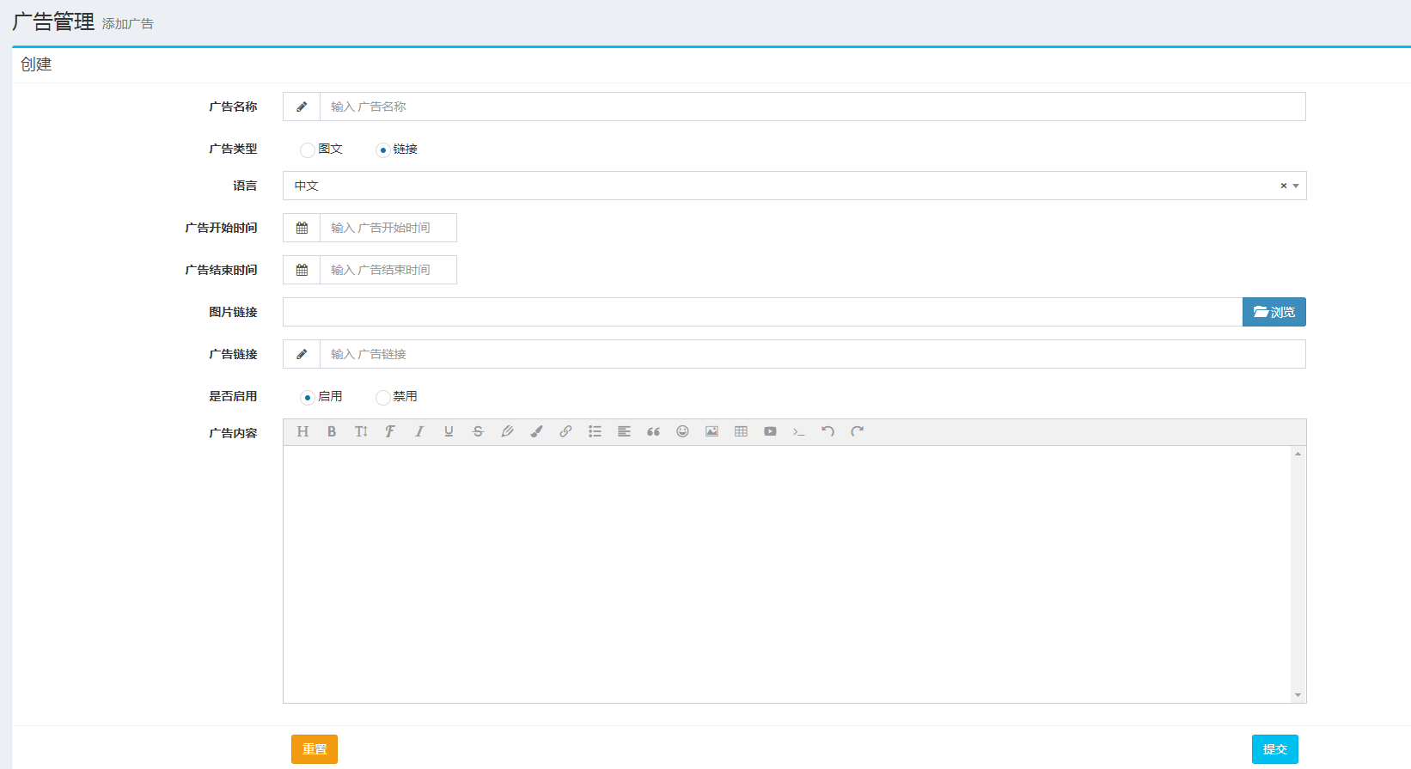

# 后台设置

* 1. 后台用户

该处可以对管理员进行添加、编辑、删除，可以进行角色权限的划分

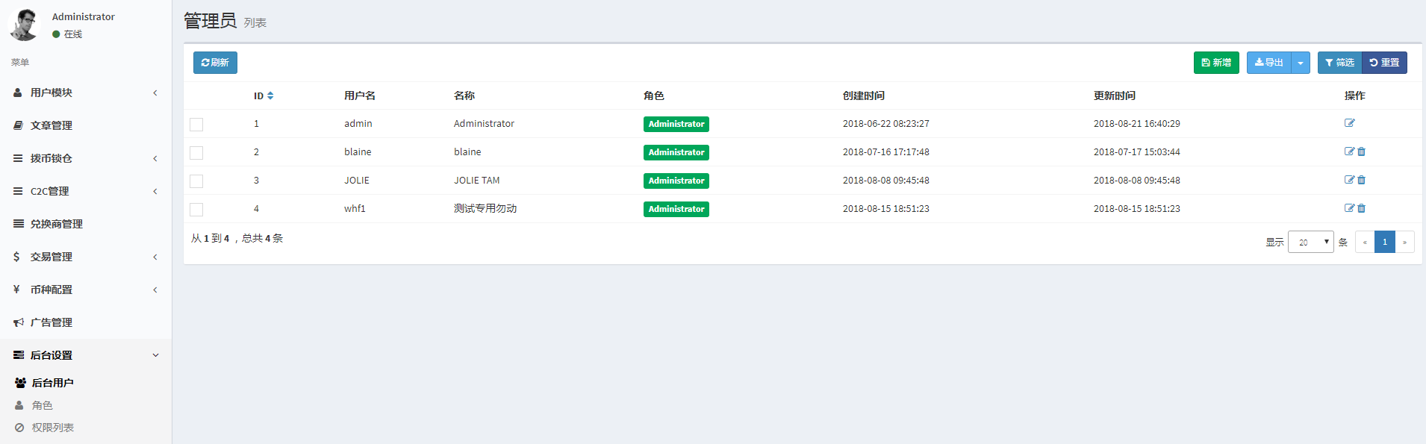

* 1. 后台角色

该处是对权限组进行新增、编辑、删除功能的维护

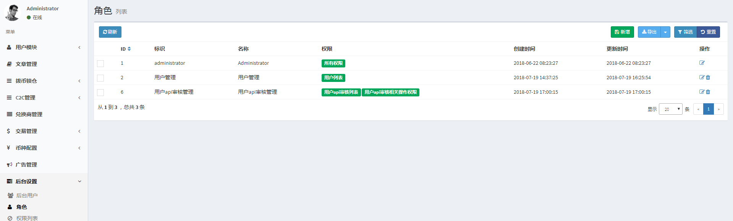

* 1. 权限列表

权限列表，按照目录进行权限的划分。

HTTP方法：

* 为空时，默认为所有方法；
* GET获取某一个列表或者获取详情的意思；
* POST 添加数据；
* PUT 修改某一条数据；
* DELETE 删除某一条数据；
* 其他暂时不会用到。

HTTP路径：

* admin后面的路径地址复制，如果所有权限就输入 * 号。

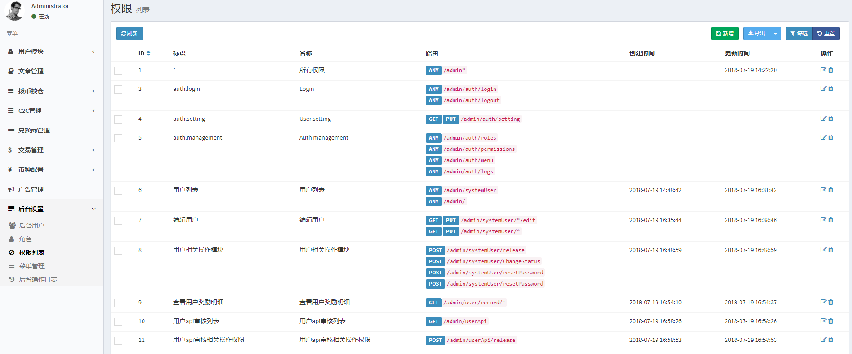

举例，要创建一个用户管理权限：

* 第一步：在权限列表新增用户管理相关的路径；
* 第二步：在角色里面添加用户管理组；
* 第三步：添加管理员。
  1. 菜单管理

开发人员使用

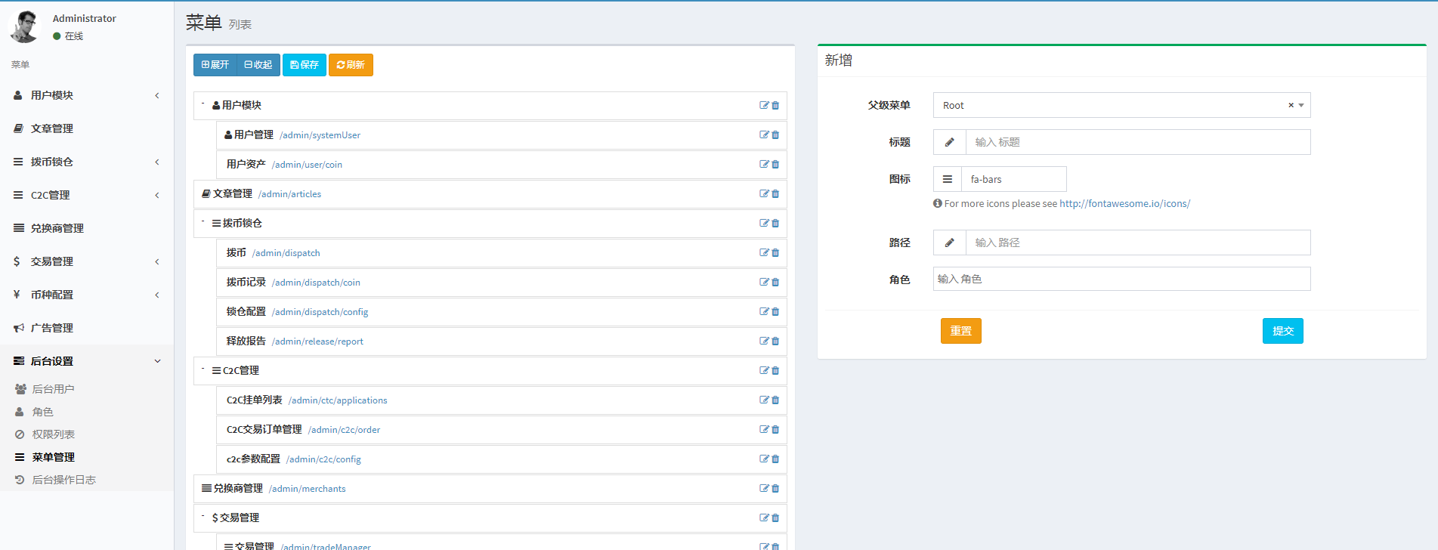

* 1. 操作日志

后台管理员相关操作的记录

